**Примеры потешек,***которые без труда   
помогут сделать приятными режимные моменты.***Просыпаемся с потешкой**

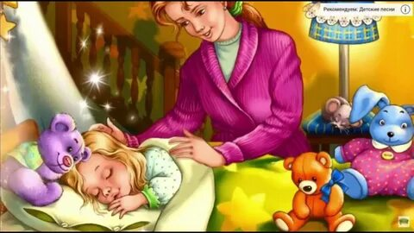

*Потянушки - потягушки,  
Кто тут сладкий на подушке?  
Кто тут нежится в кроватке?  
Чьи тут розовые пятки?  
Это кто же тут проснулся,  
Кто так маме улыбнулся?  
И кого так любит мама?  
Вот тут кто любимый самый!*

**Умываемся с потешкой**

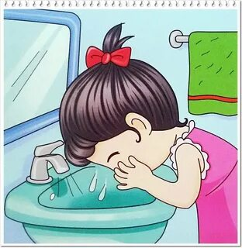

*Ай, лады, лады, лады,  
Не боимся мы воды,  
Чисто умываемся,  
Маме улыбаемся.  
Знаем, знаем, да–да-да,  
Где ты прячешься, вода!  
Выходи, водица,  
Мы пришли умыться!  
Лейся на ладошку  
По–нем-ножку.  
Лейся, лейся, лейся  
По–сме-лей -  
Детка умывайся веселей!*

**Кушаем с потешкой**

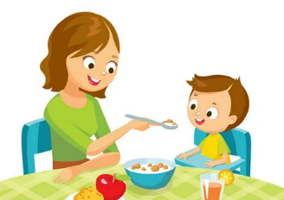

*Кто у нас любимый самый?  
Ложку первую за маму,  
А вторую за кого?  
Да за папу твоего,  
За кого же третью ложку?  
За веселую матрешку,  
Сьешь за бабу, съешь за деду,  
За мальчишку - за соседа,  
За подружек и друзей,*  
*Съешь побольше, не жалей!  
Съешь за праздник,   
шумный, яркий,  
За гостей и за подарки,  
За котёнка, за Тимошку  
Эту маленькую ложку  
И за рыжего кота,  
Вот тарелка и пуста!*

**Потешки – ладушки**  
*Этот пальчик самый толстый,   
самый сильный и большой!  
Этот пальчик для того,  
чтоб показывать его!  
Этот пальчик самый длинный  
и стоит он в середине!  
Этот пальчик безымянный,  
он избалованный самый!  
А мизинчик хоть и мал,  
зато ловок и удал!*

**Потешки перед сном**

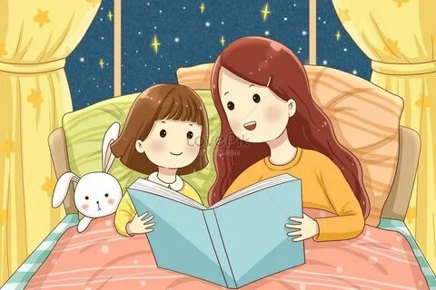

*За окошком вечер,  
А на небе месяц...  
Спит малыш в кроватке,  
В стойле спит лошадка,  
Белочка - в дупле,  
Собачка - в конуре.  
Ну а солнышко проснется,  
Малыш маме улыбнется.  
Будет день веселым.  
Расти, малыш, здоровым.*

**Потешки для одевания**

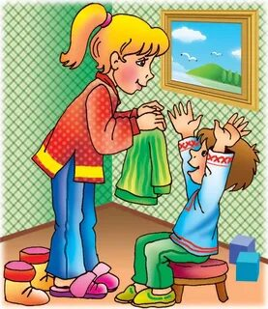

*Надеваем мы штаны –   
раз, два, три!  
Надеваем курточку –   
раз, два, три!  
Застегнем мы кнопочки –   
раз, два, три!  
А теперь ботиночки –   
раз, два, три!*

*Игры детей с потешками - это не просто забава для малышей. Это одно из средств обучения детей раннего возраста. Начиная с первого года жизни, малыш эмоционально откликается на ласковые слова мамы, обращённые к нему. Именно потешки способствуют довольно быстрому запоминанию детьми названий частей своего тела. Нежным прикосновением, теплой интонацией голоса взрослый выражает малышу свою любовь.  
Дети, которые не получили опыт телесно-тактильного взаимодействия, в дальнейшем могут испытывать своеобразный «тактильный голод», они стремятся чаще других прижиматься к воспитателю, обнимаются. Поэтому, при чтении потешек детям, так необходимо малышу перебирать пальчики, поглаживать спинку и т.д.*

Муниципальное казённое дошкольное образовательное учреждение   
«Детский сад №2»   
Солигаличского муниципального района Костромской области

**БУКЛЕТ ДЛЯ СЕМЕЙ ВОСПИТАННИКОВ**

**«ПОТЕШКИ ДЛЯ ВАШИХ МАЛЫШЕЙ»**

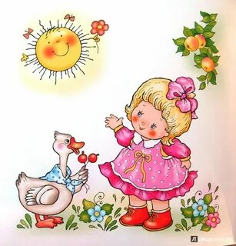

подготовила воспитатель:  
Блохичёва Валентина Николаевна